NP_1 HomePage

Attori: Utente, Utente Registrato.

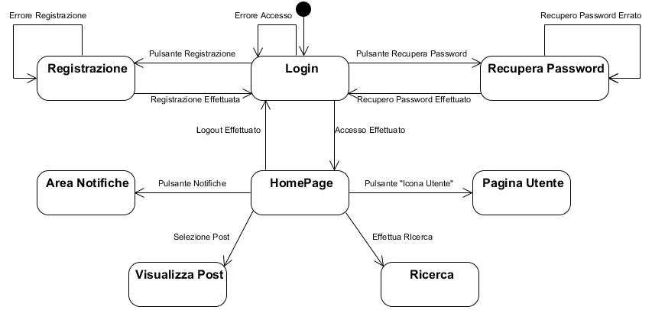

NP_2 PaginaUtente

Attori: Utente Registrato.

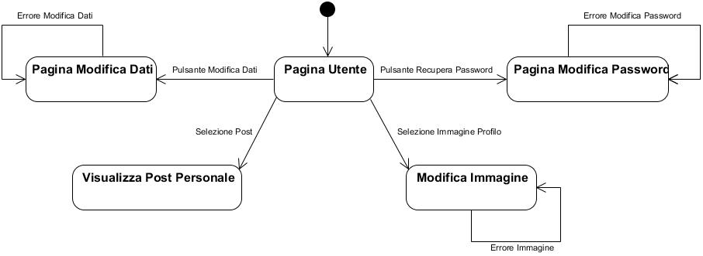

NP_3 VisualizzaPost

Attori: Utente Registrato.

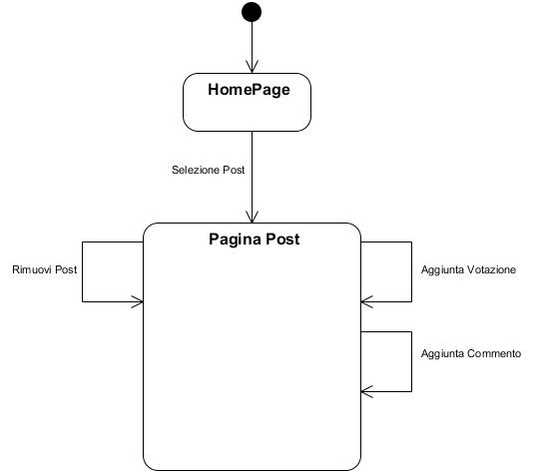

NP_4 Ricerca

Attori: Utente Registrato.

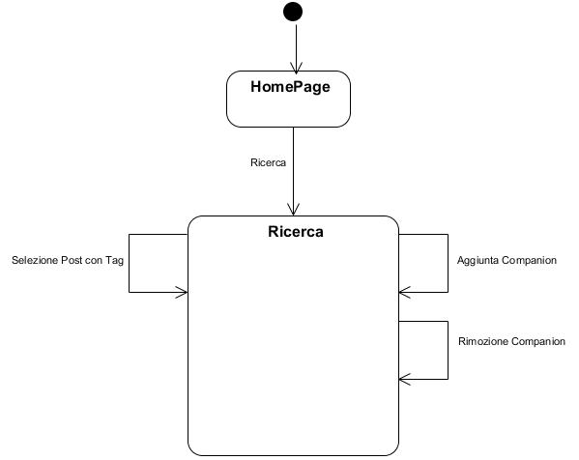

NP_5 AreaNotifiche

Attori: Utente Registrato.

